INS GUILLEM CATÀ

DEPARTAMENT EDUCACIÓ VISUAL I PLÀSTICA

Assignatura: Educació Visual i Plàstica Grup: 3r ESO

Curs: 2019/2020 Avaluació: 3a Avaluació

Competència Artística 4 (REPRESENTAR / IDEAR)

**FEINA DEL 14 AL 19 D’ABRIL**

**DATA D’ENTREGA: Dilluns 20 d’Abril**

ARTISTES DE LA SETMANA:

* Mireu els 2 artistes que corresponen a aquesta setmana en el Moodle de l’assignatura: **JOSHUA SMITH** i **RAPHAEL VANGELIS**

TREBALL DE LA SETMANA:

* Visualitza els vídeos dels colors penjat en el *Moodle*, fixant en que significat te cada color. Pren nota de les paraules claus que creguis convenient quan els vegis.
* En una làmina de Dibuix DIN-4 o en full normal, deixa un marge d’un centímetre per cada costat i divideix el full en dos mitats iguals (no el talles, només fes la línia)
* Posa el full en horitzontal
* Tria un color dels que has vist i representa amb dibuixos, i en una composició que tingui sentit alguns dels seus significats. Fes els dibuixos i pinta’ls amb **colors de fusta** de forma **monocromàtica** amb un sols color, però amb diferents tonalitats (igual que vam fer en la làmina de ‘la lletera’) Per exemple: Si heu triat el color taronja haureu de pintar-lo amb tonalitats de color taronja.
* En la part de la dreta haureu de fer el mateix, però amb el color complementari del que heu triat. I quins eren els colors complementaris? Doncs els que estan oposats en el cercle cromàtic. Mireu el gràfic:

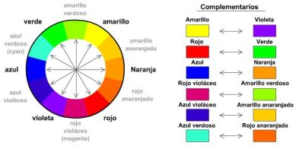

* **M’haureu d’enviar per e-mail/drive una foto del treball acabat, com a molt tard el dilluns 20 d’abril.**
* **3r ESO B: Heu d’enviar-me al meu correu la recerca d’informació sobre els colors, en un document word o drive, que vaig demanar la setmana del 16 al 22 de Març, també com a molt tard el dilluns 20 d’abril.**